台灣太極拳先期萌芽、成長、及發展史略
林景泰
一、前言：
太極拳是一種境界最高的武藝，所謂太極為道，拳為術。
太極拳也是道家養生最好的動功 (外動而內靜)，它和靜坐相互為根，是達到內外雙修的最佳修練法門。由於它具備養生的功能，又能讓人處世圓融，有耐心，並開智慧。且不需昂貴的場地設備及時間的限制，加以動作平和，不僅青壯之人可以練，更是適合中老年人學習，具有上述之優勢，太極拳已成為台灣最為普遍的一種晨間運動。非僅如此，當今全世界也已蔚為風氣，在歐、美、日，大陸等各地蓬勃發展，並列為亞運項目。事實上，在太極拳風行全球的歷史上，尤其楊家秘傳太極拳，它的傳播途徑主要是從台灣開始的。
二、萌芽階段：
民國三十八年 (1949) 一群因國共內戰而隨政府撤退到台灣之武術精英，組成了國術會，藉以互相切磋琢磨。內中組織成員有韓慶堂、張俊豐、王樹今、吳大朝、吳體胖、吳漢忠、王延年、喬長虹等，並聘請前警務處長王成章先生為國術會之會長。其後，會員中有太極拳同好之王延年及喬長虹先生，秉承國術界宿老亦是國大代表陳泮嶺先生之意願，決定籌組一個太極拳俱樂部，內中主要幹部由陳泮嶺先生擔任發起人，王延年先生為總教練，喬長虹先生為總幹事，李進川先生負責總務，於民國四十九年三月二十七日成立「中國太極拳俱樂部」。(詳附圖1、1a、1b、1c) 其主任委員由陳泮嶺擔任，委員則有鄭曼青、王延年、陳天翼、戚靜之、施調梅、熊養和、王建今、劉木森、顧忠年、韓慶堂、王鶴年、翁子川、郭連蔭等先生。其活動地點在台北市小南門和愛國西路口之附近處，因參加人員逐漸增多，組織有所規模。
沿至民國五十二年，在「中美文化經濟協會」內部裏再成立了「太極拳學術研究委員會」 (參照附圖2)。敦請梁寒操先生為名譽理事長，韓振聲先生為主任委員，鄭曼青、王延年、翁子川及李本蕃為顧問。蕭祖明、唐君武為副主任委員，委員則有王建今、韋受之、陶炳祥、盧崇善、于賢文、綦江濤、宋志堅、劉崇齡、梁棟材、鄺允征、鞠鴻賓、劉振寰等為理事。連續了兩屆 (參照附圖2a、、2b、2c)。
一直到了民國五十五年元月，韓振聲主任委員及一群太極拳名家，為了想從國術會中獨立出來，不受其行政體系上的支配，乃發起太極拳學會之籌備活動，經簽名參加為發起人之社會名達有壹百零肆人 (參照附圖3、3a、3b、3c)。

同年十一月五日在當時的台北市中正路九五零巷六二弄二號正式成立「中國太極拳學術研究會」。並依內政部批准立案規定，推選韓振聲先生為第一屆理事長，王延年、王建今、蕭祖明、唐君武、許卓修、洪懋中、于賢文、武朝相七人為常務理事。綦江濤、喬長宏、戚靜之、盧鴻賓、張維中、劉崇齡、李道魁為理事。劉培中、潘仰山、盧崇善為常務監事，翁子川、楊一豐、關雁峰、焦金堂為監事。研究會從民國五十五年十一月五日至六十四年十二月二十一日共歷四屆計十年，以上到此階段為太極拳的萌芽歷史。

三、成長階段：
民國六十四年，又因「中國太極拳學術研究會」參加了「中華民國體育協進會」，於是申請內政部立案並於十二月二十一日獲准改名為「中華民國太極拳協會」。民國六十五二月六日召開會員大會，原任理事長韓振聲再膺任改制後第一任過度期之理事長，但先生以年事已高，一再謙辭，乃於民國六十五十二月二十五日理監事會中，復推舉前銓敘部長石覺將軍擔任「中華民國太極拳協會」第一屆理事長（參照附圖4，4a）。
石先生續任二、三、四屆理事長，在其任期內貢獻良多，除成立拳架、教練、比賽、裁判等委員會外，並訂定各項比賽規則及推展各種比賽，深獲各界認同與熱烈支持。一直到民國七十五年九月石先生逝世，才由副理事長王延年代理，同年十二月七日舉行補選時，王延年先生正式當選為第五屆理事長。此時太極拳在組織上除了全國各地均有分支會外，並在國外成立分支會者達十三國之多。王延年先生尚未接任前，就已兼任總教練，由於本身系得自太極拳名家張欽霖之武術真傳，不僅功夫高強且為人謙和，早已中外馳名，學生更是遍佈歐、亞、美各洲，王師多次赴國外教學，並成立楊家祕傳太極拳協會或學院，在技藝上，除對太極拳的提升，推手規則之制定，以及對台灣太極拳組織之蓬勃發展上有很大的貢獻外，並將楊家祕傳太極拳推展到全世界各角落之功勞，更是功不可沒。
民國七十九年三月二十九日，楊玉振先生接任第六屆理事長，繼續增加國內外組織及分會，努力推廣，一直到民國八十二年退任為止，此階段為太極拳的成長歷史。

四、發展階段：
民國八十年，因「中華民國體育協進會」更名為「中華民國體育運動總會」。
故於民國八十一年召開會員大會修改章程更名為「中華民國太極拳總會」。並通知各協會及分支會於八十二年一月一日實行。民國八十二年十月，張肇平先生當選為第七屆理事長，繼續努力發展，並連任第八屆理事長，一直到民國九十年十二月由詹德勝先生接任。太極拳的發展歷史一直到筆者撰述此文時，仍是發展階段，將來如何繼往開來，發揚光大，乃有待後者繼續努力。

五、台灣太極拳先期組織歷程圖

階段 | 順序 | 成立時間 | 名稱 | 主持人 | 附註
萌  芽  階  段 | 1 | 民國四十九年  三月二十七日  (3/27/1960) | 中國太極拳俱樂部 | 主任委員：陳泮嶺  總教練：王延年 | 參照  附圖1、1a、1b、1c
萌  芽  階  段 | 2 | 民國五十二年  (1963) | 中美文化經濟協會太極拳學術研究委員會 | 名譽理事長：梁寒操  主任委員：韓振聲  顧問：鄭曼青、  王延年 | 參照  附圖2、2a、2b  2c
萌  芽  階  段 | 3 | 民國五十五年  十一月五日  (11/5/1966) | 中國太極拳學術研究會 | 第一屆至第四屆  理事長：韓振聲  教練委員會主任委員：王延年 | 參照  附圖3、3a、3b
成  長  階  段 | 4 | 民國六十四年  十二月二十一日  (12/21/1975) | 中華民國太極拳協會 | 第一屆至第四屆  理事長：石覺  第五屆理事長：王延年  第六屆理事長：楊玉振 | 參照  附圖4、  4a
發  展  階  段 | 5 | 民國八十二年  一月一日  (1/1/1992) | 中華民國太極拳總會(更名) | 第七屆理事長：張肇平  第八屆理事長：張肇平  第九屆理事長：詹德勝

六、歷史見證：
筆者有幸，就讀建國初中時就學少林拳，曾經目睹數次在三軍球場舉辦的全省國術比賽，於十五歲時，又因侯仙助大師兄之介紹，得向王延年大師學習太極拳，由於曾隨王老師及侯仙助、侯海全、李進川等師兄到台北市中山南路的立法院場地和鄭曼青老師及其學生等練習推手及表演，也許因緣際會，生逢其時，才見證了早期台灣太極拳萌芽歷史的風雲人物。民國四十九年三月二十七日，當 「中國太極拳俱樂部」成立時，筆者也幸逢參於合照，從照片現場可尋到年輕的我(參照附圖1之第二排最右方為本人)，由於「中國太極拳俱樂部」成立之後，在民國五十二年，「中美文化經濟協會太極拳學術研究委員會」才設立的，這個先後順序是正確的，王延年老師亦囑咐筆者澄清此過程，讀者也可從民國五十五年十二月十九日，「中國太極拳學術研究會」編印之太極拳研究專集之第二集第五頁，韓振聲主席致開會詞提到了「其實本會迄今也已有三年的歷史，最初是在中美文化經濟協會裏面成立了太極拳學術研究會，大概在座的都是原來的會員，當初成立後，因為申請加入為會員的人數越來越多，梁理事長一再的鼓勵本會應該發展成為一個獨立性的組織」之證據。（詳附圖3c），因而確認「中美文化經濟協會太極拳學術研究委員會」是在民國五十二年設立的。

筆者於台灣就讀建國中學及台灣大學時，就一直跟隨王老師在圓山太原五百完人紀念祠廣場學拳及林文雄先生之住宅處練習推手，見過不少台灣早期太極界的宿老及國外拳師來台尋藝，其中有幾位是到國外拓展太極拳的先進如梁棟材、郭連蔭、鍾大振、鄺允征、史密斯及陳至誠等。筆者於服役後就負笈赴美，留學期間曾在波士頓及洛杉磯教拳，西元七十年代，曾結識劉達先生，他是第一位在聯合國教太極拳並列登在美國生活雜誌的人，乃因其提起，始知舊識梁棟材先生，已隨鄭曼青老師到美國紐約，梁先生曾到圓山向王延年老師學拳及推手，其英文頗佳，後來他離開紐約到波士頓教拳，也相互聚會多次，另外鍾大振先生也曾到波士頓探訪筆者。

七、結語：
縱觀台灣太極拳之先期萌芽以及隨後的成長發展歷史，我們得感謝那些太極拳先輩及宿老的奉獻努力，讓太極拳的組織能過成型、定型、發展、以及拓展到全世界。在技藝上，當今碩果僅存而對楊家太極拳有最大貢獻者，則非王延年老師莫屬。而將太極拳發展到全世界的功勞也與其師兄鄭曼青先生共享盛名。
筆者年少就跟太極拳結緣，對於台灣先期的太極拳萌芽歷史，見聞甚多，所
述亦屬事實，唯恐前輩老成凋謝，無人述及或有所失誤，特此記述之。本文又蒙王延年老師參閱指證及費巳華小姐整理資料，專此一併謝之。

執筆者：林景泰

初撰於民國九十一年（2002年）台北，台灣(時為中華民國楊家太極拳協會
第二屆副理事長及台北市太極拳協會副理長)

修撰於民國九十五年（2006年）台北，台灣（現為中華民國楊家太極拳協
會第三屆理事長）

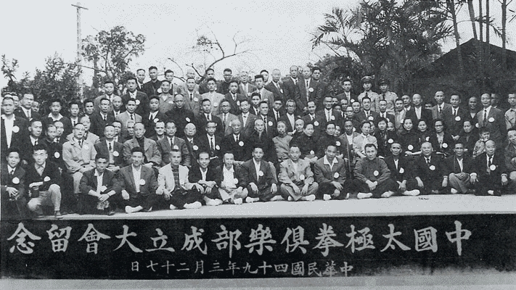
附圖1：中國太極拳俱樂部全體合影紀念（民國49年3月27日）

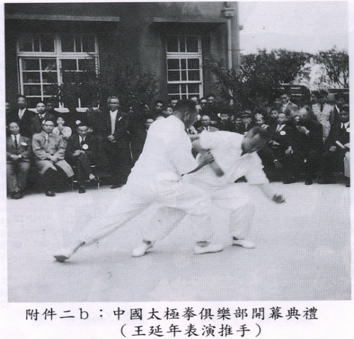
附圖1a：中國太極拳俱樂部開幕典禮（王延年表演推手）

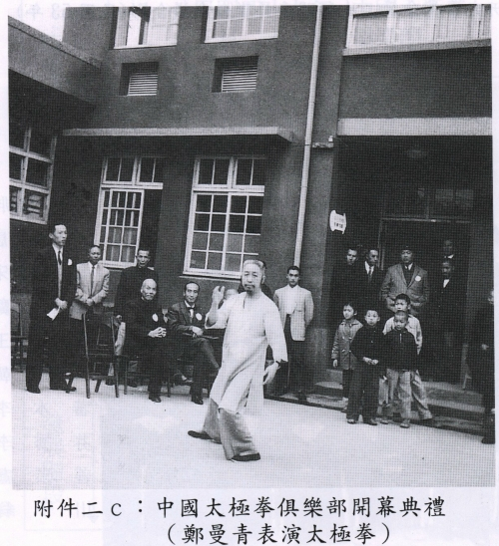
附圖1b：中國太極拳俱樂部開幕典禮（鄭曼青表演太極拳）

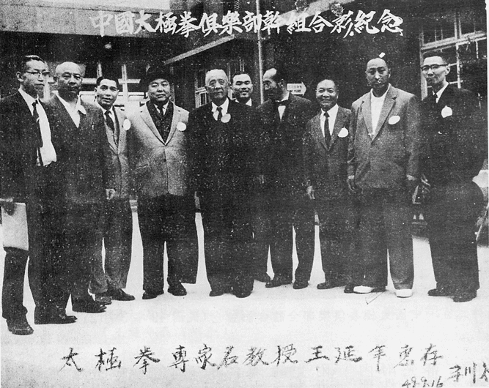
附圖1c：中國太極拳俱樂部幹組合影紀念（民國49年9月16日）
左一：喬長虹，左二：翁子川，左四：王樹金，左五：陳泮嶺，
左七：王子和，左八：戚靜之，左九：王延年

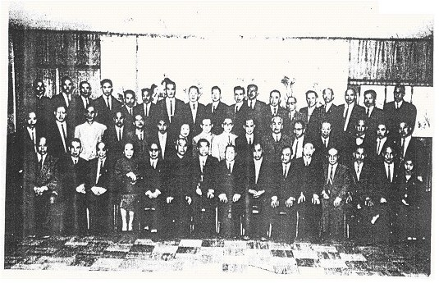
附圖2:中美文化經濟協會太極拳學術研究委員會全體研究員合影

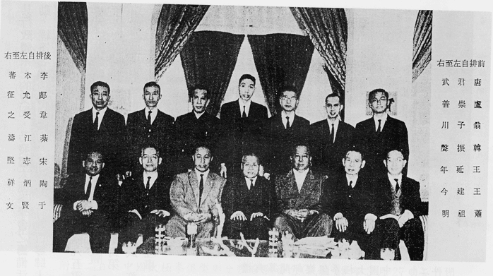
附圖2a:中美文化經濟協會太極拳學術研究委員會
第一次顧問委員聯合會議合影（民國52年）

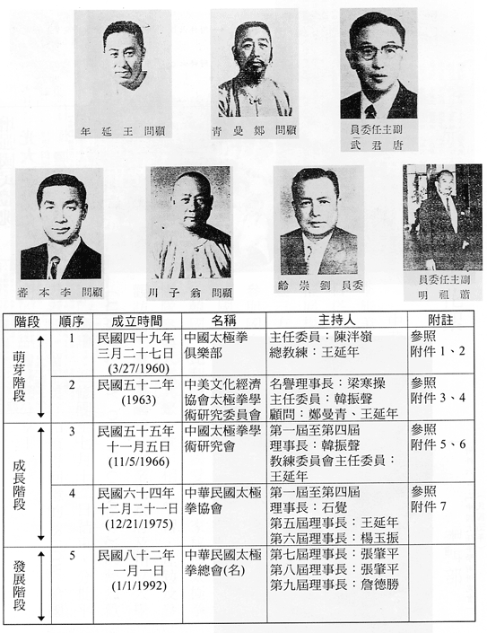
附圖2b:中美文化經濟協會太極拳學術研究會
第一次顧問及委員之個人玉照

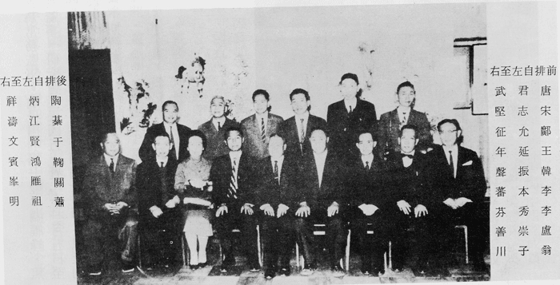
附圖2c：中美文化經濟協會太極拳學術研究委員會
第二次顧問委員聯合會議合影（民國53年）

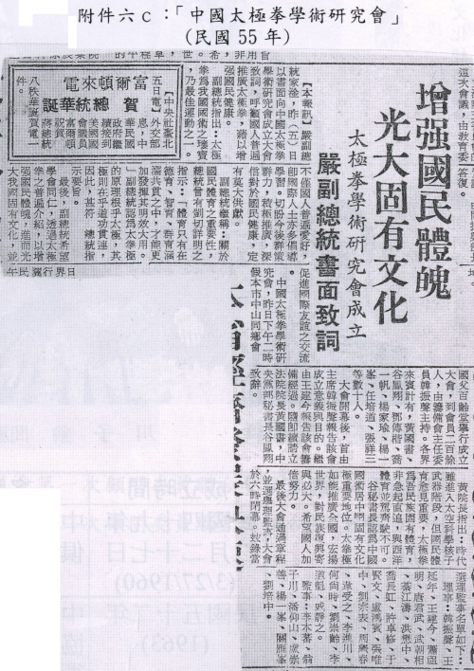
附圖3:「中國太極拳學術研究會」成立時之報紙刊載
（民國55年）

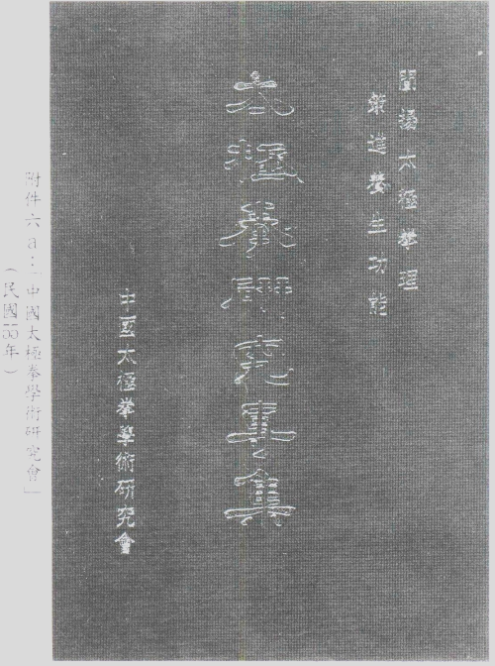
附圖3a:「中國太極拳學術研究會」出版之「太極拳研究專集」
（民國55年）

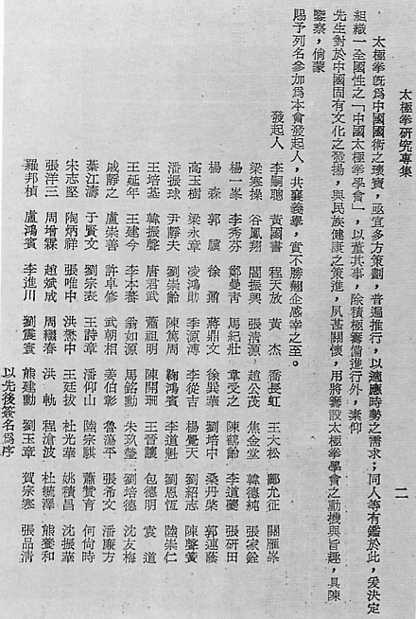
附圖3b:「中國太極拳學術研究會」發起人（共104人）
（民國55年）

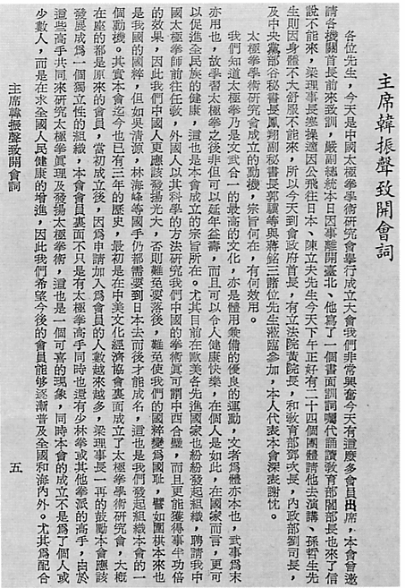
附圖3c:太極拳研究專集之第二集第五頁，韓振聲主席致開會詞

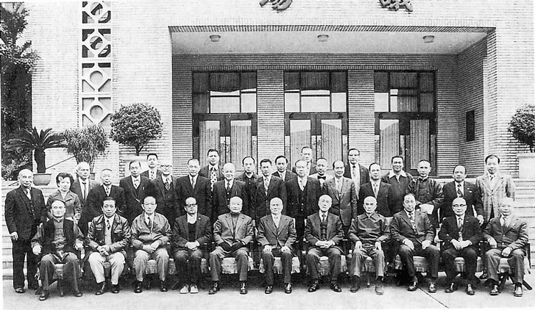
附圖4:中華民國太極拳協會理監事合影（民國64年）（1975年）

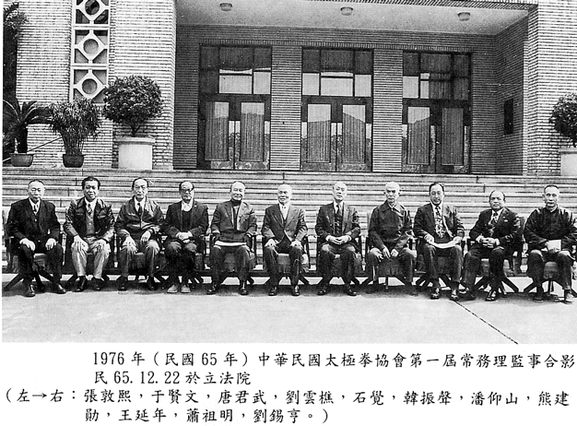
附圖4a：民國65年（1976年）12月22日中華民國太極拳協會
第一屆常務理監事合影攝於立法院。
左→右：張敦熙，于賢文，唐君五，劉雲樵，石覺，
韓振聲，潘仰山，熊建勛，王延年，蕭祖明，劉錫亨。

